28.01.2021
20-ЭК-2д
Литература
И.А. Бунин. Жизнь и творчество.
Детство будущего писателя, родившегося в Воронеже, в 1870-м, в семье орловских помещиков, прошло на хуторе Бутырки, под Ельцом.
Принадлежа к одному из самых знатных «литературных» родов, даровавшему русской словесности Василия Жуковского и поэтессу Анну Бунину, мальчик уже с семи лет начал писать стихи.
Отчисленный из гимназии за неуспеваемость, он получил домашнее образование под руководством брата Юлия.
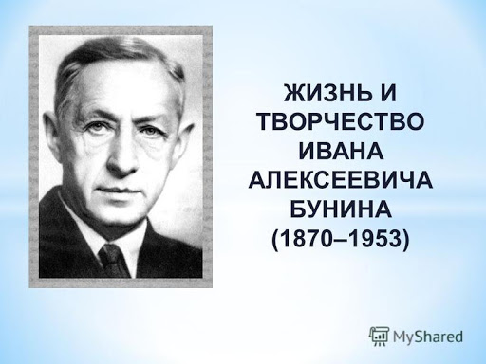
В 1887–1892 гг. появляются первые публикации стихов и критических статей, потом и рассказов И. Бунина.
В 1900 г. рассказ Бунина «Антоновские яблоки» признан шедевром новейшей прозы.
В 1903 г. Бунину присуждена Пушкинская премия Российской академии наук за поэтический сборник «Листопад» и перевод «Песни о Гайавате».
В 1915 г. в издательстве А. Ф. Маркса выходит полное собрание сочинений Бунина.
Трагически пережив Октябрьский переворот, Бунин вместе с женой Верой Николаевной Муромцевой уезжает в эмиграцию.
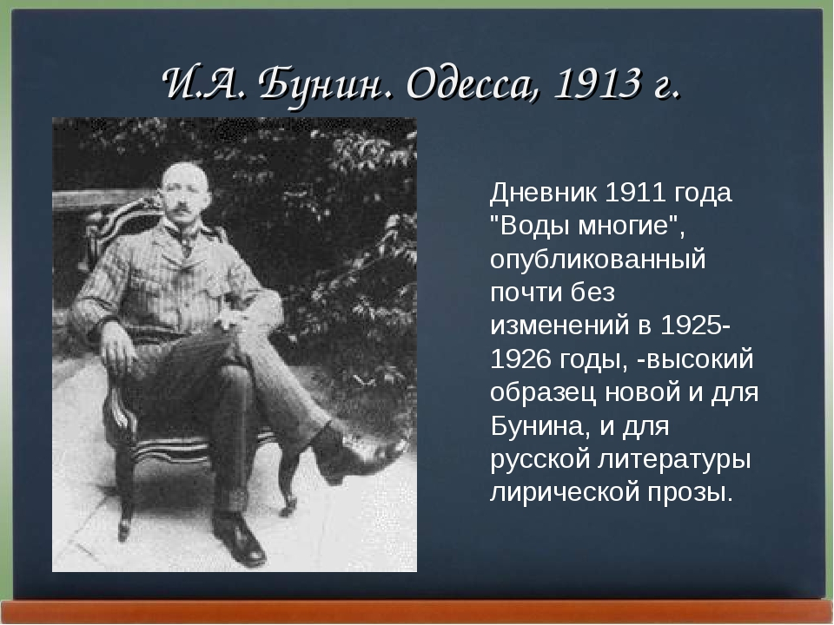
После целого ряда испытаний Бунины остаются во Франции, где пройдет практически вся вторая половина жизни писателя, отмеченная написанием 10 книг, сотрудничеством с ведущим «толстым» журналом русского зарубежья «Современными записками», созданием романа «Жизнь Арсеньева».
В 1933 г. Бунин становится первым русским писателем, удостоенным Нобелевской премии «за правдивый артистичный талант, с которым он воссоздал в художественной прозе типичный русский характер».
В дневнике Бунина от 20. 10. 1933 года читаем:
«Нынче проснулся в 6.30. Лежал до 8, немного задремал. Сумрачно, тихо, испещрено чуть-чуть дождем возле дома.
Вчера и нынче невольное думанье и стремление не думать. Все-таки ожидание, иногда чувство несмелой надежды – и тотчас удивление: нет, этого не может быть!..
Да будет воля Божия – вот что надо твердить. И, подтянувшись, жить, работать, смириться мужественно».
Работа ассистента. Учащийся делает сообщение по воспоминаниям Г. Н. Кузнецовой из книги «Грасский дневник».
В 1934 г. в берлинском издательстве «Петрополис» начинает выходить 11-томное собрание сочинений Бунина, которое он сам будет считать наиболее полно выражающим авторскую волю.
Во время немецкой оккупации Франции в грасском убежище Буниных прячутся разыскиваемые евреи.
В 1943 г. в Нью-Йорке выходит вершинная книга бунинской прозы «Темные аллеи».
В конце 1940-х Бунин осторожно идет на сближение с советскими представителями во Франции, обсуждает возможность издания своих сочинений в СССР; однако вернуться, в конце концов, отказывается.
Он умер в эмиграции.
8 ноября 1953 г. писатель похоронен на русском кладбище под Парижем.
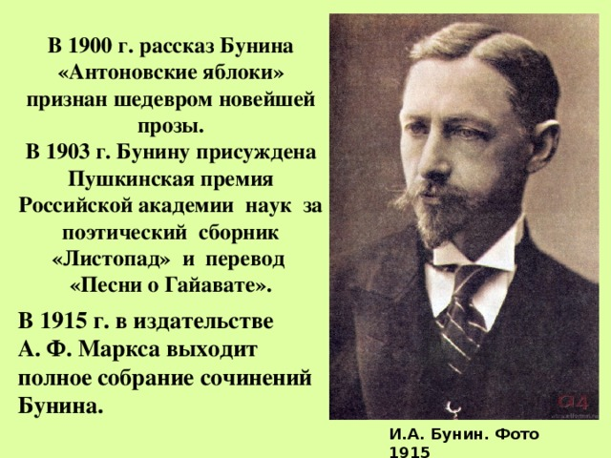
Особенности творчества И. А. Бунина.
По ходу этой части лекции учащиеся выполняют задание: в форме плана отметить основные особенности творчества Бунина (2–3 варианта представить на доске для обсуждения).
Учитель. Особенности Бунина-художника, своеобразие его места в русском реализме XIX–XX вв. глубоко раскрываются в его произведениях.
На фоне русского модернизма поэзия и проза Бунина выделяются как хорошее старое. Они продолжают вечные традиции русской классики и в своих чистых и строгих очертаниях дают образец благородства и красоты.
И. А. Бунин рисует факты, а из них уже сама органически, рождается красота.
Одним из высших достоинств его стихотворений и рассказов служит отсутствие между ними принципиальной разницы: они – два облика одной и той же сути.
В них – автор-реалист, даже натуралист, не убегающий от грубости, но способный подняться и на самые романтические высоты, всегда правдивый и честный изобразитель факта, из фактов извлекающий глубину и смысл.
Работа ассистента. Сообщение учащегося по вопросу 3 на странице 54 учебника: «В чем проявляется взаимосвязь Бунина-прозаика и Бунина-поэта? Как метафоричность поэзии, ее музыкальность и ритм вторгаются в прозу? Можно ли сказать, что проза Бунина вспахана плугом поэта («Антоновские яблоки»)?»
Не любит Бунин «тысячелетней русской нищеты», убожества и длительного разорения русской деревни, но крест, но страдание, но «смиренные, родимые черты» не позволяют не любить.
Без глубокого содроганья нельзя читать страниц «Суходола», посвященных деревне. Не оградить себя от сострадания, читая страшную историю о голодной смерти Анисьи, крестьянки-мученицы. Не кормил ее сын, бросил на произвол судьбы; и, старая, всю жизнь недоедавшая, от голода уже давно сухая, она умерла, когда цвела природа и «ржи были высоки, зыблились, лоснились, как дорогой куний мех». Глядя на все это, «радовалась, по привычке, Анисья на урожай, хотя уже давно не было ей никакой пользы от урожаев».
Когда читаешь про это у Бунина, то не только жалость чувствуешь и болит сердце, болит и совесть. Как много таких неблагодарно забытых людей и сегодня!
Читая Бунина, понимаешь, что деревня для него не сюжет, с Русью он связан навечно. Любовь к России с ее «несмелой тысячелетней рабской нищетой» – завещание писателя новому поколению.
Увлекает и чарует природа в произведениях Бунина: она не абстрактна, для ее изображения автор подобрал образы, тесно связанные с жизнью и бытом обычного человека. Кровную связь автора с природой подчеркивает богатство «красочных и слуховых ощущений» (А. Блок).
Природа у него – это «желтая скатерть жнивья», «глинистые ковриги гор», бабочки «в ситцевых пестреньких платьицах», «серебристые струны» проволоки телеграфных столбов, на которых сидят копчики – «совсем черные значки на нотной бумаге».
Своеобразие стиля писателя определяется особым характером изобразительности.
В прозе Бунина очень широк круг речевых средств, воссоздающих разные проявления чувственного восприятия и отличающихся высокой степенью концентрации на сравнительно небольшом пространстве текста.
Контрольные вопросы:
1) Какие особенности рассказов И.А. Бунина вы заметили?
2) Небольшие по объёму тексты привлекают внимание читателя не только содержанием, но и своей формой: яркой, экспрессивной, подчас необычной. А что помогает Бунину делать их такими?
3) Какое название, по аналогии с Золотым веком, получила литература рубежа веков и начала 20 века?
4) Существование каких литературных направлений характерно для эпохи рубежа веков?
5) Какими литературными течениями был представлен русский модернизм?
Преподаватель Э.З. Торхашева

